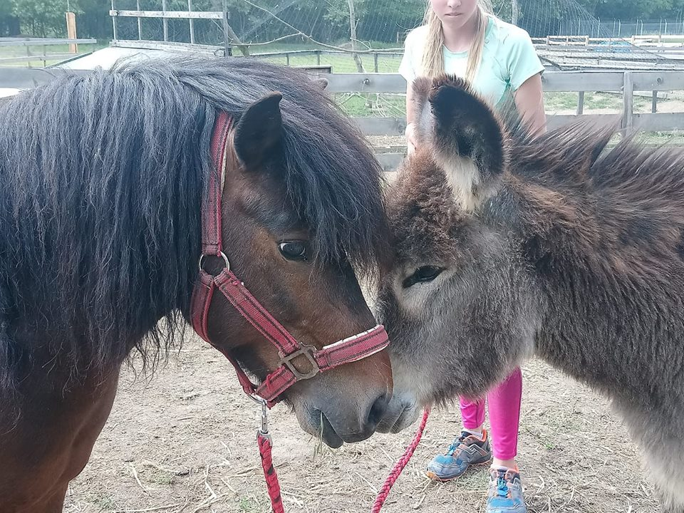
POHÁDKOVÁ ZAHRADA
Pohádková zahrada je místo pro setkávání lidí a zvířátek. Místo, kde mají svůj domov týraná a opuštěná zvířata zachráněná z nevyhovujících podmínek velkochovů, malochovů či jatek. Skrze jejich příběhy se snažíme změnit vnímání a smýšlení lidí o bytostech, která s námi sdílí náš životní prostor. Věříme, že žádná zvířata, ani ta hospodářská nejsou zboží, ale myslící a cítící bytosti, které si zaslouží naši ohleduplnost a lásku.
Navštívit nás můžete každý den od úterý do neděle od 10 do 18 hodin. Vždy tu najdete někoho, kdo se Vám bude věnovat. Povíme si příběhy jednotlivých zvířátek, to proč se k nám vlastně dostala. Uvidíte, jak žijí kozy, ovce, koně, prasátko, kachny, slepice nebo třeba oslík. Řekneme si, co potřebují ke svému životu i k tomu, aby nám dávala mléko, vejce, či vlnu. Na jednotlivých akcích, které každý měsíc pořádáme, si můžete vyzkoušet vyrobit něco z vlny, peří nebo z jiných přírodních materiálů. A stejně jako v loňském roce i letos k nám mohou zamířit mateřské nebo základní školy na výlet. V cca hodinovém tematickém programu se nejen seznámíme se životem hospodářských zvířat, ale zkusíme se i něco naučit. Termíny akcí najdete na facebookové stránce Pohádková zahrada se zvířátky.
Projekt Pohádková zahrada je realizován s podporou grantu EVOO Pardubického kraje spolkem Šumák z.s. Více informací o akcích a aktivitách v rámci projektu najdete na facebooku Pohádková zahrada se zvířátky v Pardubicích

